01 متوسط
متوسطة: الأمير عبد القادر جانت

الواجب المنزلي الثالث في مادة الرياضيات

يناقش يوم: 30 جانفي 2019

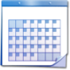
يعاد يوم: 29 جانفي 2019

سلم يوم 27 جانفي 2019

التمريــــــــــــــــــن الأول : 5 ن
1- إليــــــــك نصف المستقيم المدرج الاتي :
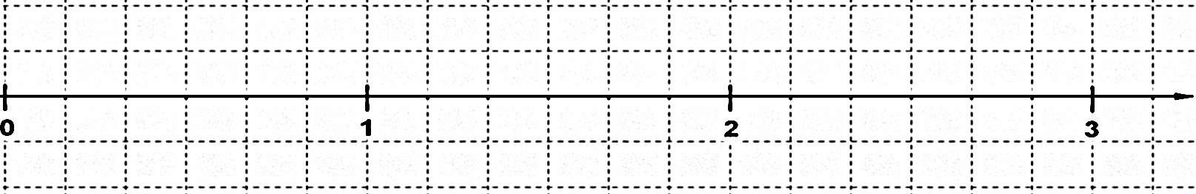

أ- عين عليه النقط التالية : A فاصلتها $\frac{4}{6}$ ، B فاصلتها $\frac{5}{3}$ ، C فاصلتها $\left(3-\frac{1}{6}\right)$ ، D فاصلتها $\left(1+\frac{5}{6}\right)$
ب- عين النقطة M منتصف القطعة $\left[AB\right]$ ( عبر عنها بكسر )
التمريــــــــــــن الثاني : 4 ن
1 ) أكتب الأعـداد التالية على شكل كسر:
0,13 ؛ 2,7 ؛ 0,032
2 ) إختزل الكسور التالية إن أمكن اختزالا كاملا:
60 ، 120 ، 70
18 6 14
3 ) عبر عن كل كتابة بكسر في كل ممايلي ثم مثلهم في دائرة :
أ) تسعة أرباع ب) ثلثان ج) خمسة أنصاف
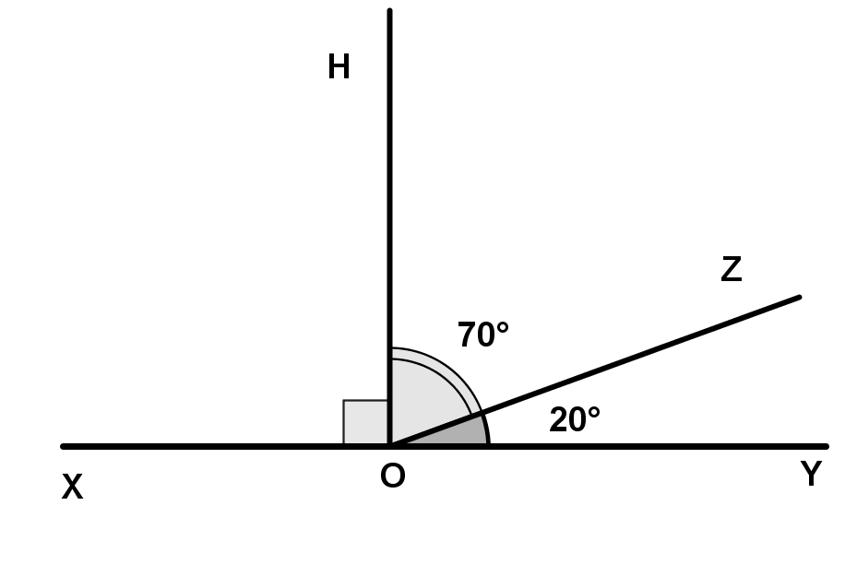
التمــــــــــــرين الثالث: 5 ن
أعد رسم الشكل باستعمال المنقلة ثم بالاعتماد عليه أكمل الجدول التالي :
نوع الزاوية | قيس الزاوية | تسمية الزاوية
….. | ….. | $$\hat{yoz}$$
….. | 160° | ……
مستقيمة | …… | …..

المسألة :6 ن
1 ـ أحسب محيط الشكل المقابل الذي يمثل حقلا زراعيا.
2 ـ يريد صاحب هذا الحقل أن يحيطه بسياج سعر المتر الواحد منه $200DA$
- أحسب تكلفة هذا السياج.
3 ـ أحسب الطول $AB$ .
4 ـ أحسب مساحة هذا الحقل بالمتر المربع

